|  |  |  |
| --- | --- | --- |
|  |  | Itinéraire technique utilisation compost fumier pastoralisme /élevage  **Du** 20/04/2023 – **Lieu**: JOYEUSE |

|  |  |  |  |
| --- | --- | --- | --- |
| Intitulé de la prestation : | | Proposition itinéraire technique | |
| Réalisée pour : Nom  Coordonnées | | José Guzman | |
| Nom du (des) conseiller(s) : | | JOSE GUZMAN | |
| Nom du rédacteur :  (si différent) | JOSE GUZMAN | Date de remise/  Envoi : | 11/08/2023 |

|  |
| --- |
| État des lieux /Diagnostic |

Les éleveurs du projet (Samuel Bonin et Sylvain Balmelle) n’utilisent pas actuellement les déchets verts de la commune. Cependant, ils se sont inscrits au projet pour mieux valoriser ses déchets issus de l’élevage (fumier et fumier + paille). Actuellement ils pratiquent le compostage de manière rudimentaire car la technique est très chronophage et demande investissement de matériel. Plusieurs contraintes ont été rencontrés :

* Manque du temps pour le retourner à temps
* Manque de matériel adapté pour le retourner et épandre
* Difficile accès aux parcelles
* Emplacement stockage peu adapté au retourneur d’andin.

Pour cela, un itinéraire simplifié sera abordé ici. Le but, c’est promouvoir l’utilisation des matières organiques issue de leur ferme.

L’Indice de Stabilité de la Matière Organique (ISMO) permet de calculer le taux d’humus stable que pourra procurer le produit, en % de la matière organique. Par exemple un résultat de 20 veut dire que 100 kg de Matière Organique (M.O) procureront 20 kg d’humus stable. Pour le composte en étude, 75% de la M.O va se transformer en humus stable. Cet humus permettra la restitution de carbone dans le sol.

Dans le tableau ci-dessous, nous observons que l’ISMO est très similaire, ce qui permet de produire un humus très stable avec une action de nutrition pour les plantes et les micro-organismes du sol ainsi que participer à l’améliorations de la structure du sol.

Le compost issu de Bonin a un taux en M.O très élevé (> 250 Kg/T sec) avec un pouvoir humigène très forte. Ce lui de Balmelle n’apporte pas suffisamment de la matière organique (<250 Kg/T sec) et donc une production d’humus plus faible.

Leur C/N est très faible, ce qui se traduit en une dégradation de la matière organique facilement assimilable très rapide.

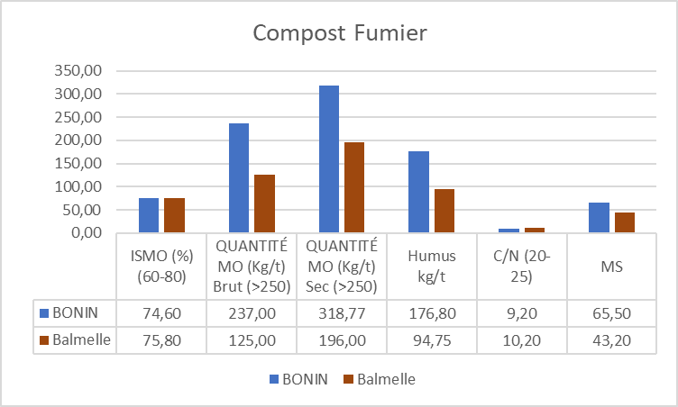

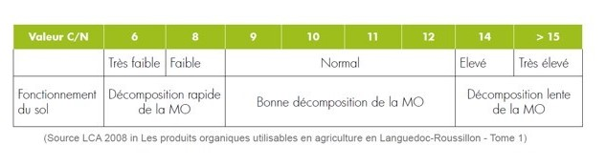

Ci-dessous le classement des produits organiques en fonction de la valeur de leur ISMO.

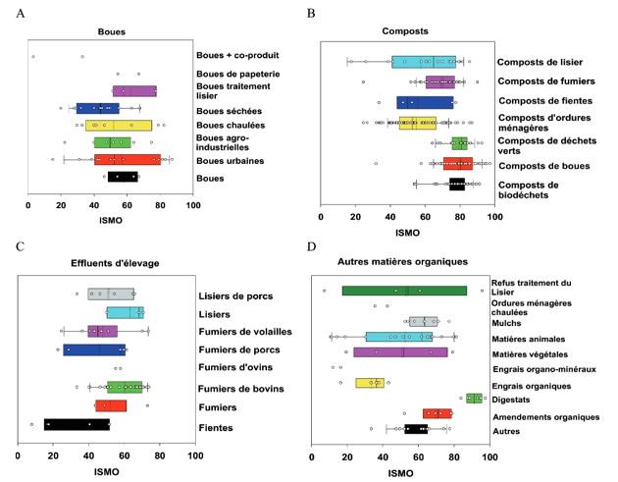

Il confirme que les produits compostés ont un potentiel humigène plus important. L’apport de matière minéral est accord aux normes sans un excès d’azote ni de potasse (analyse laboratoire).

# Proposition d’actions

1. Stocker les tas de fumier dans une endroit qui respecte les normes suivantes :

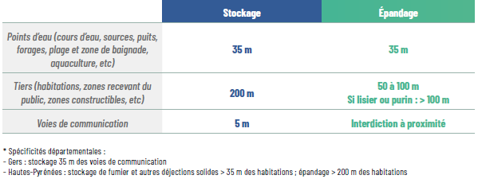

1. Deux possibilités sont décrites ci-dessous :

* **Compost sans retournement** : Laisser minimum un an pour bien faire mûrir le compost et épandre plus facilement. Cependant sa valeur nutritionnelle pour le sol est très faible et risque de produire une « faim d’azote ».
* **Compost retourné (min 2 fois par période de 3 à 6 mois)** : Permet une stabilisation de la M.O et un meilleur rapport C/N.

1. Favoriser la mis en place d’un tas plutôt large que haut pour favoriser l’infiltration de pluies en printemps/été si le compost est trop sec (cas de Bonin). Mettre une bâche ou biofilm en période hivernal pour éviter lixiviation de nutriments.

Le calendrier d’épandage diffère selon les cultures fertilisées et le type de produit azoté apporté :

* **Type I** : fumiers de ruminants, porcins, équins, composts d’effluents d’élevage et autres produits à C/N > 8
* **Type II** : lisiers, boues, effluents peu chargés, digestats bruts de méthanisation, effluents avicoles, y compris les fumiers de volailles et autres produits à C/N ≤ 8
* **Type III** : engrais azotés minéraux.

Nous sommes dans un le type I avec un C/N supérieur à 8. Ce sont des spécialités avec un rapport C/N élevé et qui ont pour vocation de stabiliser ou remonter le taux d’humus. Il est conseillé d’épandre le compost à partir de février jusqu’à juin et entre juin en novembre selon le type de culture mise en place.

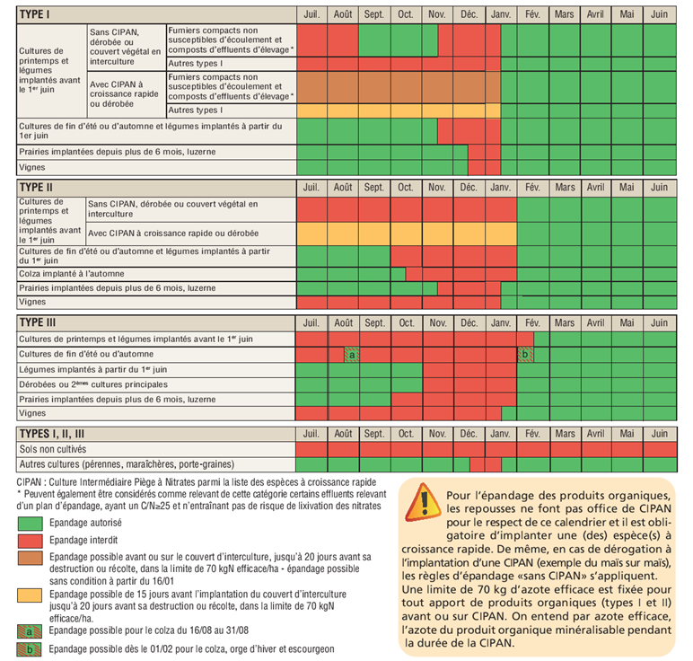

La quantité a épandre dépendra de l’objectif envisagé. Le calcule a été effectué en prenant en compte la M.O du sol du départ, la quantité de M.O apporté pour le compost et restitutions, la vitesse de dégradation de la matière organique ainsi que la quantité de M.O nécessaire pour les prairies (redressement) + stockage de carbone (0.004%) ou sinon avec un objectif d’entretien de la M.O du départ.

Nous avons pris une M.O nécessaire pour la prairie de 4%. La vitesse de dégradation de la M.O pour Bonin est de 1.68T/ha/an et pour Ballemel de 0.95T/ha/an. Pour le deux, la restitution de M.O est 0. La M.O du départ pour Bonin est de 4.8 % et pour Balmelle 1.8%.

Les valeurs des apports à effectuer **sont à titre indicatif** de la quantité total nécessaire à épandre pour atteint la valeur optimale. **Nous sommes conscients que tels niveau d’apports ne sont pas possibles à effectuer**.

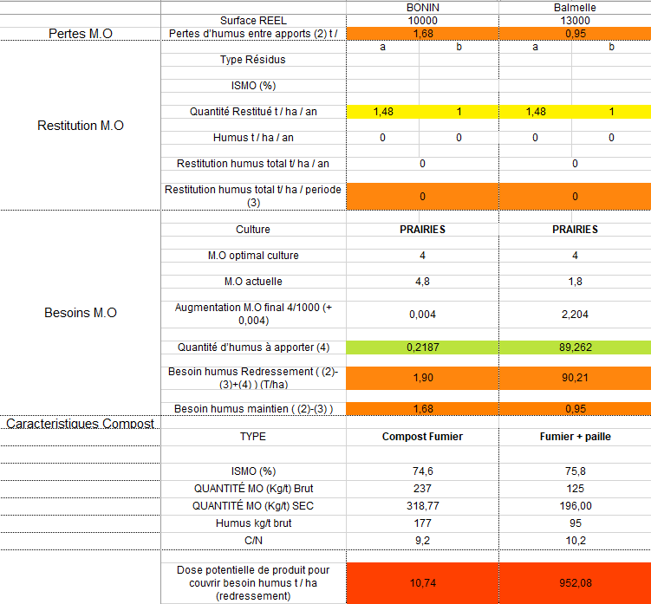

Bonin se trouve dans une très bonne situation, pour stocker d’avantage du carbone il faudrait augmenter sont apport à 10.74 T/ha/an. Cependant, Balmelle nécessite une très forte quantité de compost à épandre du fait que son stock initial en M.O est très faible par rapport à son besoin et le humus apporté est faible aussi.

La quantité à apporter dépendra aussi du type de sol de la parcelle :



Samuelle Bonin peut épandre entre 10 et 12 T/ha/an de leur compost sans dépasser le seuil d’azote de 170kg/ha et continuer à stocker du carbone.

Sylvain Balmelle peut épandre maximum 25T/ha/an de son compost pour ne pas dépasser les 170kg/ha d’azote, le stockage de carbone et donc, augmentation de la M.O nécessaire pour la prairie se fera à très long terme.